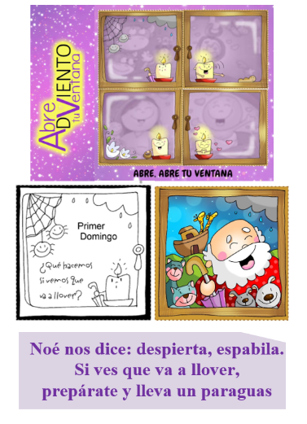
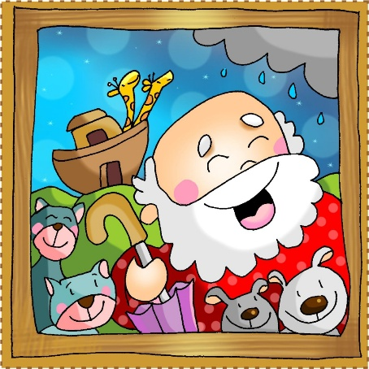
MISA CON NENOS

30 de NOVEMBRO de 2025

ADVENTO-1ºA
Mateo 24, 37-44: “Estade en vela”.
Mensaxe:
Noé dinos: esperta, apura.
Se ves que vai chover,
prepárate e leva un paraugas

1. MONICIÓN DE ENTRADA
Irmáns e irmás: comezamos hoxe un novo tempo litúrxico, o tempo de Advento. Durante catro semanas preparámonos para acoller a Xesús que vén nacer nas nosas vidas e no noso corazón. Abramos a xanela de Advento para que entre unha nova luz que o ilumine todo. Limpemos os cristais para deixar de ver borroso. Deixemos que entre no noso corazón unha nova corrente, o vento do Advento que o renove e osixene todo. Neste primeiro domingo de Advento pedímoslle a Xesús que nos manteñamos espertos, atentos ao Señor que chega, coa vela da oración acesa. Durante este tempo litúrxico novo leremos as lecturas do ciclo A que ten como evanxelista do ano a S. Mateo. (Temos colocado o panel do “Cirio de Advento” e facemos a procesión de entrada co leccionario A desde o fondo. O sacerdote déixao encima do altar ata terminar a colecta e o leve ao ambón onde se proclama a palabra). (Cada domingo podemos empezar ou terminar a eucaristía co canto “Ven axiña visitarnos de Antón Fernández León – IX Encontro de música Relixiosa en Pontevedra).
SAÚDO do SACERDOTE: -No nome do Pai… Que o Señor que vén salvarnos, sexa convosco.

2. COROA DE ADVENTO

MONITOR: Cada un dos 4 domingos de Advento acenderemos un cirio ao comezar a Eucaristía como sinal do camiño semanal interior de preparación que imos percorrendo ata o nadal. Acendemos pois o primeiro cirio abrindo os nosos corazóns e suplicando (Acéndese o 1º cirio).
SACERDOTE: Señor Xesús,
hoxe abrimos a primeira parte da Xanela do Advento.
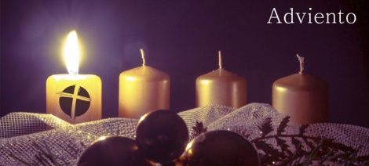
Queremos que entre a túa luz nova
e o aire fresco que limpa e renova todo.
Como Noé, queremos espertar,
estar atentos e preparados para a túa chegada.
Axúdanos a limpar os cristais do noso corazón,
a quitar as teas de araña do egoísmo e a preguiza,
e a descubrir cada día os teus sinais de amor.
Acendemos este cirio para dicirche
que te esperamos espertos,
cos ollos abertos e o corazón aceso.
Ven, Señor Xesús, e énchenos da túa luz. Amén.
(Poderíase cantar “Canción de Advento e Nadal” de Antón Fernández León. XXI Encontro de Música Relixiosa en Pontevedra)

3. SÚPLICAS DE PERDÓN
(Se se fai a coroa pódese suprimir o acto penitencial).
Xesús quere entrar no noso corazón, pero ás veces non lle abrimos. Por iso, pedímoslle perdón:
- Señor: pedímosche perdón polas veces que nos encerramos en nós mesmos. Señor, ten piedade de nós.
- Señor: pedímosche perdón polas veces que non che abrimos as xanelas e portas do noso corazón. Cristo, ten piedade de nós.
- Señor: pedímosche perdón polas veces que non estamos atentos cando Ti queres entrar no noso corazón. Señor, ten piedade de nós.

4. ENTRONIZACIÓN DO LECCIONARIO DE MATEO:
(Terminada a oración colecta, o presidente vai ao altar, toma o leccionario e lévao ao ambón, alí mostra o leccionario ao pobo bícao e di estas palabras).

SACERDOTE: Iniciamos hoxe, como cada ano neste domingo, un ciclo de lecturas bíblicas. Se o ano pasado liamos o Evanxeo de Lucas, leste acompañaranos o Evanxeo de Mateo, chamado tamén o “Evanxeo da Igrexa”.
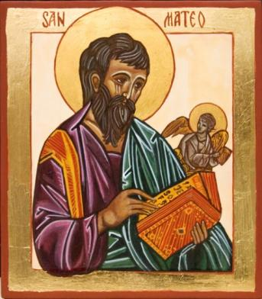
Mateo caracterízase porque no seu evanxeo abundan máis os discursos (o ensino) que os feitos; presenta a Xesús como o “Deus connosco”; trata de demostrar que Xesús cumpre as promesas do Antigo Testamento, é o Mesías que o pobo de Deus esperaba; e fala da Igrexa máis que os outros evanxelistas. É importante que os lectores proclamen ben a Palabra de Deus, que abramos ben os nosos oídos para escoitala como se merece. Oxalá que a Palabra de Deus ache eco en nós, cada domingo, para que coñezamos mellor o misterio de Xesús e para que se realice en nós a salvación que Deus quere para todos nós.

5. ORACIÓN DOS FIEIS
Con humildade, e cheos de esperanza, presentamos a nosa oración dicindo: -
R./ Queremos estar espertos contigo, Señor.

1. Por todos os que somos e formamos a Igrexa, para que neste Advento abramos a xanela da nosa vida á luz de Xesús e sexamos no mundo un signo de paz e esperanza. Oremos.
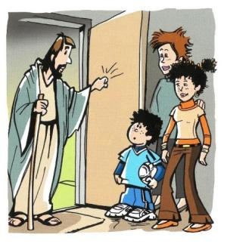
2. Por todas as familias, para que aprendamos a vivir atentos, como Noé, preparados para facer o ben e para recoñecer a Xesús en cada persoa. Oremos.
3. Polos que están tristes, enfermos ou sos, para que sintan que Deus entra na súa vida como luz suave que anima e consola. Oremos.
4. Por noso colexio / parroquia, para que este Advento sexa un tempo de limpar o corazón: quitar enfados, egoísmos e preguiza, e deixar entrar o aire novo do Espírito. Oremos.
5. Por nós, os (nenos) que hoxe abrimos a primeira parte da xanela do Advento, para que vivamos alegres e co corazón preparado para Xesús. Oremos.
Acolle Señor nosas oracións e prepara o noso corazón á túa legada coa oración e o encontro contigo e cos irmáns. Por XCNS. Amén.

6. PROCESIÓN DE OFRENDAS

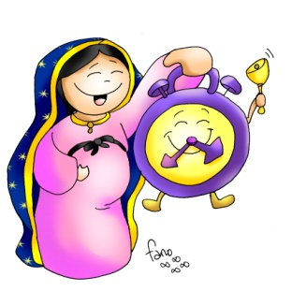
- ESPERTADOR: Con este espertador, queremos simbolizar, Señor, o noso desexo de estar cos cinco sentidos postos en Ti. Fai que, neste tempo de Advento, nos apuremos para orar, para dialogar contigo cada día e así preparar en profundidade a túa chegada sen que outros intereses nolo impidan.

- O EVANXEO DE MATEO (ou unha icona de Mateo): Na nosa vida envorcámonos con moitas actividades: deporte, música, comida, pracer,
diñeiro, lecer, viaxes, etc. En toda a nosa vida quere estar presente Xesús
e ás veces esquecémolo, botámolo da nosa vida. Ao presentarlle estes
evanxeos dicímoslle que veña connosco en cada momento das nosas
vidas, que non nos esquezamos de orar e invocar a súa presenza entre nós.

- PAN E VIÑO: Finalmente, Señor, ofrecémosche o pan e o viño. Que pola
túa man poderosa se convertan no teu Corpo e o teu Sangue, e nos traian
a forza necesaria para camiñar como fillos teus.

